ТЗ на модуль NMS-NV-RK3568 V1

Функциональные требования
Аналог SOM от Nvidia Jetson Nano, Jetson Xavier NX, Jetson TX2 на Процессоре Rockchip RK3568
Jetson Nano | Jetson TX2 | Jetson Xavier NX
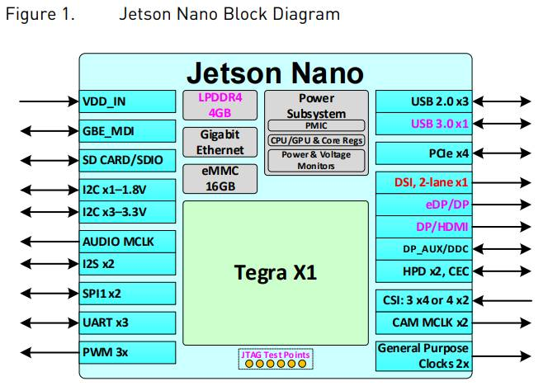 | 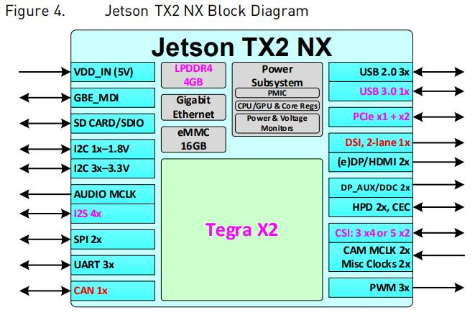 | 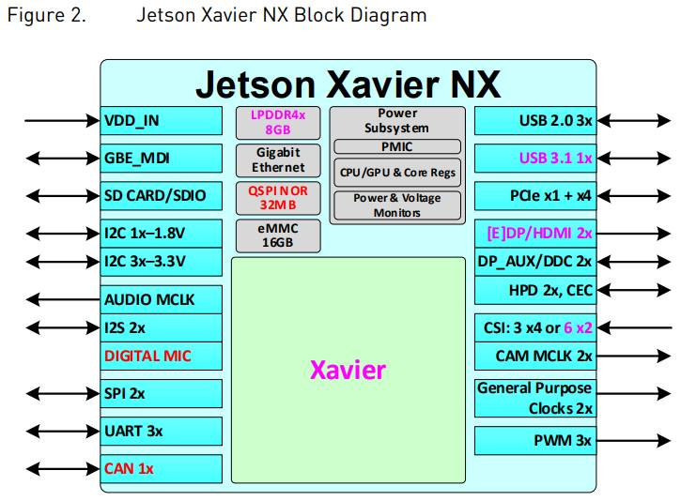
http://localhost/hash/4c6e2c7b1ae801f180d1d680f576b8ac/Jetson_TX2_NX_Interface_Comparison_Migration_AN_DA-10170-001_v1.0.pdf
- camera csi0 чтобы можно было x4 (4 дифпары)
- eth phy - WOL(wake up by lan) - pls протащить на gpio
- vcc_1v8 - vcc_1v8_pmu to pmuio2
- eeprom с адресом
- чтобы fan на nvidia отладке работал
- говорят что i2c который идёт к сенсору (csi) может влиять на качетво изображения - желательно чтобы на нём было поменьше обмена (поменьше устройств)
не для simicon:
- многие пользуют на nvidia отладке 40-пиновый разьём - управлять моторами - всякие роботы - нужны pwm и i2c. если не хватает pwm - можно gpio - он будет софтово pwm
- saradc → попросить Рому завести (vin3-7) на питания (0.8, 0.9v, ) - можно будет самодиагностику делать?
Feature | Jetson TX2 NX | Jetson Nano | Jetson Xavier NX | NMS-NV-RK3568
System Specifications and Device on the Module
GPU | NVIDIA Pascal architecture with 256 NVIDIA® CUDA® cores | NVIDIA Maxwell™ architecture with 128 NVIDIA CUDA cores | NVIDIA Volta™ architecture with  384 NVIDIA CUDA cores and 48  Tensor cores | ARM G52 2EE
CPU | Dual-core NVIDIA Denver 2 64-bit  CPU and quad-core Arm®  Cortex®-A57 MPCore processor  complex | Quad-core Arm Cortex-A57  MPCore processor | 6-core NVIDIA Carmel Armv8.2  64-bit CPU | 4х-ядерный 64х-битный Cortex-A55, 22нм техпроцесс, частота до 2.0ГГц
DL Accelerator | n/a | n/a | 2x NVDLA Engines | 0.8Tops@INT8 ???
Vision Accelerator | n/a | n/a | 7-Way VLIW Vision Processor | ???
Memory | 4 GB 128-bit LPDDR4 | 4 GB 64-bit LPDDR4 | 8 GB 128-bit LPDDR4x | 2GB 32-bit LPDDR4\4x
Storage | 16 GB eMMC |  |  | 16 GB eMMC
Networking | 10/100/1000 Base-T |  |  | 10/100/1000 Base-T
Video Encode | 1x 4Kp60 1x 4Kp60  3x 4Kp30 3x 4Kp30  4x 1080p60 7x 1080p60  8x 1080p30 14x 1080p30  (H.265) (H.264) | 1x 4Kp30  2x1080p60  4x1080p30  4x720p60  9x720p30  (H.265 & H.264) | 2x 4Kp30  6x 1080p60  14x 1080p30  (H.265 & H. 264) | 1080P 100к/с H.265/H.264
Video Decode | 2x 4K60  4x 4K30  7x 1080p60  14x 1080p30  (H.265 & H.264) | 1x 4K60  2x 4K30  4x 1080p60  8x 1080p30  9x 720p60  (H.265 & H.264) | 2x 4K60 2x 4K30  4x 4K30 6x 1080p60  12x 1080p60 16x 1080p30  32x 1080p30 (H.264)  (H.265) | 4K 60к/с H.265/H.264/VP9
Camera | 12 lanes (3×4 or 5×2) MIPI CSI-2  D-PHY 1.2 (2.5 Gb/s per pair | 12 lanes (3×4 or 4×2) MIPI CSI-2  D-PHY 1.1 (1.5 Gb/s per pair) | 14 lanes (3×4 or 6×2) MIPI CSI-2  D-PHY 1.2 (2.5 Gb/s per pair) | 4 lanes (1 x4 \ 2 x2)  CSI0 + CSI1
Wireless | Requires external solution |  |  | Requires external solution
Mechanical | 69.6 mm x 45 mm 260-pin SO-DIMM edge connector |  |  | 69.6 mm x 45 mm 260-pin SO-DIMM edge connector
Input Voltage | 5V (nominal) |  |  | 5V (nominal)
Interfaces
USB 2.0 | 3x |  |  | 3x
USB 3.x  (See Note 1) | 1x (3.0 GEN1) | 1x (3.0 GEN1) | 1x (3.1 GEN2) | 1x OTG???
PCIe  (See Note 1) | 1 x1 + 1 x2 (Gen2), Root Port only. | 1 x4 (Gen2), Root Port only. | 1 x1 (Gen3) + 1 x4 (Gen4). x1 is  Root Port only. x4 has both Root  Port and Endpoint support | 1 x1 (Gen2) + 1×2 (Gen3) (1x+1x)
Display | Two multi-mode DP 1.2a/eDP 1.4/HDMI 2.0a/b  DSI (1 x2) |  | Two multi-mode (e)DP 1.4/HDMI™  2.0a | 1x DP, 1x HDMI  DSI (1 x2)
Audio (I2S) | 4x | 2x | 2x | 1x (2x ???)
SDIO/SD Card | 1x SD/SDIO |  |  | 1x SD/SDIO
Gigabit Ethernet | Supported |  |  | Supported
I2C | 4x |  |  | 3x (4x ???)
UART | 3x |  |  | 3x
SPI | 2x |  |  | 2x
CAN | 1x | Not supported | 1x | 1x
JTAG | Not supported | Brought to on-module test points  only | Not supported | Not supported (SWDIO on SDCARD pins?)
Fan | PWM and Tach Input |  |  | PWM and Tach Input

Структурная схема

Дерево питания

Дерево I2C

Дерево CLK

Основные компоненты
CPU | RockChip | RK3568 |  | Rockchip RK3568 Datasheet V1.2-20210601.pdf
PMIC | RockChip | rk809-5 |  | Rockchip RK809 Datasheet V1.7 20201014.pdf
ETH PHY | DAPU | DAP8211RI | 1 gbit  RGMII  -40…85  40-QFN (5x5x0.75) | DAP8211RI
LPDDR4 | Micron | MT53D512M32D2DS-053 | 16 gbit (2GB)  -25…85  200-WFBGA (10×14.5×0.8) | 200b_z11m_non_auto_lpddr4_lpddr4x.pdf
EMMC | Kioxia | thgamrg7t13bail | 128 gbit (16GB)  -25…85  153-WFBGA (11.5×13) | Kioxia_THGAMRG7T13BAIL_BiCS3 16GB_5_1_E_rev3_0_20200210.pdf  Digikey
RTC | NXP | PCF8523TK/1,118 |  | PCF8523.pdf
buck DCDC | Onsemi | FAN53200UC35X | 3-5.25→0.9 | FAN53200-D.PDF
PCIe CLK GEN | Diodes | PI6CG18401 | 25 MHz XTAL→4x 100MHz | PI6CG18401.pdf

Процессор
Rockchip RK3568

RAM
Micron MT53D512M32D2DS-053 - 2 ГБ (16гбит)
Предусмотреть вариант LPDDR4\LPDDR4x - изменение питания 1.1 \ 0.6 В Питание только 1.1В

FLASH
eMMC Kioxia THGAMRG7T13BAIL
16 ГБ
8bit

SDCARD
SDIO 3.0 4 bit

RTC
onboard discrete | PCF8523TK/1,118

Видеоинтерфейсы
primary | HDMI
secondary | MIPI DSI 2 lines
third | eDP

Ethernet
1 x onboard Gigabit PHY
DAPU DAP8211RI (RGMII)

USB 2.0
1x HOST
1x OTG

USB 3.0
1x HOST

PCIe 2.1
1 lane

PCIe 3.0
2 lane

UART
1x (console)
2x (FULL)

CAN
1x

SPI
2x | 2CS

I2C
4x

PWM
4x min

GPIO
15x

входное питание
5В

PMIC
RK809-5

RTC power
ext

Конструктивные требования

Формфактор
Nvidia SOM (Jetson Nano, Jetson Xavier NX, Jetson TX2)

Охлаждение
Предусмотреть 2 отверстия рядом с процессором для лучшего прижима\крепления радиатора
???
- Диаметр:
- KeepOut:

Примерный внешний вид

Разъёмы

System connector
Краевой разъём: SO-DIMM 260 PIN

Эксплуатационные? требования
temp range | industrial | память, eMMC от -20 - это Industrial?

Разное

Документация
IC-MEM-LPDDR4
link | ext | description | manufacturer | version | date | lang
200b_z11m_non_auto_lpddr4_lpddr4x.pdf | pdf | LPDDR4/LPDDR4X SDRAM MT53D512M16D1, MT53D512M32D2, MT53D1024M32D4 200b: x16/x32 Features | Micron | D 3/20 EN | 2017 | EN
IC-MEM-eMMC
link | ext | description | manufacturer | version | date | lang
Kioxia_THGAMRG7T13BAIL_BiCS3 16GB_5_1_E_rev3_0_20200210.pdf | pdf | 16GB EMMC 11.5×13 153ball | Kioxia | V3.0 | 2020.02 | EN
IC-IF-ETH-PHY
link | ext | description | manufacturer | version | date | lang
IF-FREQ-CLKGEN
link | ext | description | manufacturer | version | date | lang
PI6CG18401.pdf | pdf | PI6CG18401  Diodes  Very Low Power 4-Output PCIe Clock Generator With On-chip Termination | Diodes | rev 3-2 | 2022.01 | EN
IC-FREQ-RTC
link | ext | description | manufacturer | version | date | lang
PCF8523.pdf | pdf | PCF8523  NXP  Real-Time Clock (RTC) and calendar  Rev. 7 — 28 April 2015 | NXP | rev. 7 | 2015.04 | EN
IC-POW-DCDC
link | ext | description | manufacturer | version | date | lang
FAN53200-D.PDF | PDF | FAN53200  Onsemi  TinyBuck Regulator, Digitally Programmable, 5 A, 2.4 MHz | Onsemi | rev. 3 | 2020.05 | EN

Разная инфа

